trunk下
designdatatool:好像是给策划用的更新工具
Dev:程序代码
tables:一些配置文件
私服搭建:里面是给vm虚拟机用的centos系统镜像,里面应该已经搭好了所有的环境,相当于是个linux系统副本

trunk\Dev下
Client:客户端unity项目代码
Server:服务端kbengine项目代码
cross_server:暂时意不清楚,应该是跨服用的
services:暂时不清楚
tools:一些工具
windows_pkt:windows下的客户端

trunk\Dev\Server\kbeLinux\kbengine下是服务器的目录
kbe 是引擎的服务器文件目录,包括启动服务器所需的配置和可执行文件，还要一些工具
assets 是资产文件和项目代码等目录,也是引擎默认的资产库目录
这两个文件也是引擎默认的两个目录,github下来直接有的

kbe目录下
res 引擎源代码,编译后的可执行文件放在bin目录下
bin 可执行文件目录,存放项目编译好的可执行文件
res 一些资源和配置文件
tools 工具文件

assets目录下
部分如下是引擎自带的,包括启动和关闭服务器集群的执行脚本文件
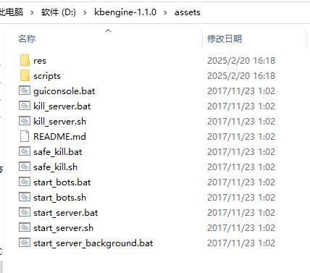

res下主要包括
server: 存放服务器配置主要是kbengine.xml全局配置
spaces: 地图space配置,提供空间资源数据，如提供实体服务端导航的碰撞信息鞥,文件格式根据自己游戏和代码实现
公司项目下还放了一个routers,应该是地图之间跳转的配置文件

scripts主要包括如下，主要实现不同服务器和功能逻辑的python代码以及对应配置,如下
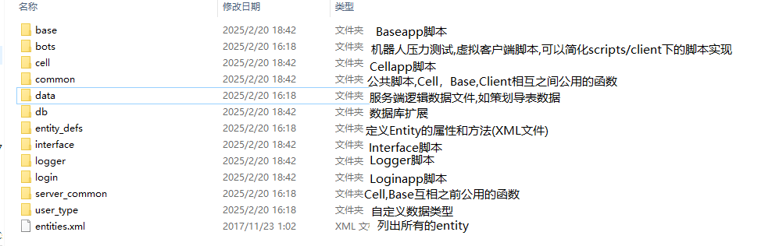
entity_defs\interfaces这个目录下的文件是接口类的定义

